**В саду птахи.**

*28.04.2022 1А (1) 1Б Хоменко А.Ю.*

***МЕТА УРОКУ****:*

* активізувати лексичний матеріал за темою, повторити ступені порівняння прикметників, удосконалювати навички аудіювання та вміння описувати птахів, визначаючи їхні  істотні ознаки;
* Розвивати мовленнєві і пізнавальні здібності, розвивати вміння аналізувати, пам'ять, логічне мислення, творчі здібності та самостійність;

**Хід уроку.**

1. **Організаційний момент. Введення в іншомовну атмосферу.**

**Teacher**: Now let`s revise the poem you learnt.

***In the cold winter weather***

***Wind blows the swan`s feathers.***

***Head under its wing,***

***It is waiting for spring.***

1. **Writing. (запиши слова в словник і вивчи)**

***I see – я бачу (ай сі)***

***Sparrow – горобчик (спероу)***

***Swallow – ластівка (сволоу)***

***Owl – сова (овл)***

***Blackbird – дрізд (блекбьод)***

***Starling – шпак (старлін)***

***Garden – сад (гаден)***

1. **Writing**

Ex. 5 p. 93 (запиши речення в зошит)

1. **Painting.**

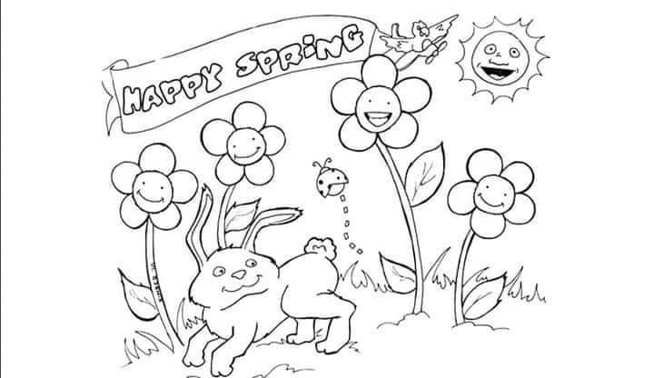

**Home work**: Опрацюйте конспект уроку.